VI Ogólnopolski Festiwal Pasztetników i Potraw z Gęsi - Ostrzeszów, 10-11.09.2011 r.

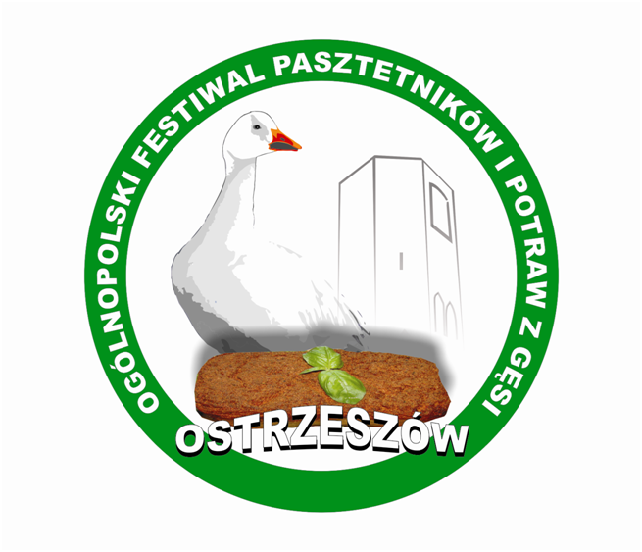

REGULAMIN KONKURSU
„Babciu przekaż mi tradycję”

- Organizator konkursu
Stowarzyszenie „Ostrzeszowskie Centrum Przedsiębiorczości”

- Cel konkursu
Celem konkursu jest integracja pokoleń oraz zainteresowanie najmłodszych smacznymi, zdrowymi, a przede wszystkim charakterystycznymi dla naszego regionu potrawami i sposobem ich przygotowania.

- Uczestnicy konkursu
Konkurs przeznaczony jest dla wszystkich mieszkańców Powiatu Ostrzeszowskiego. W konkursie mogą wziąć udział pary (dziecko w wieku 6-18 lat oraz babcia lub dziadek), którzy przygotują staropolską potrawę (danie lub ciasto) wraz z pracą plastyczną stworzoną przez dziecko dowolną techniką obrazującą tradycje kulinarne kultywowane w rodzinie.

IV. Forma i termin składania prac konkursowych
1. Osoby zainteresowane wzięciem udziału w konkursie powinny dostarczyć potrawę kuchni staropolskiej oraz pracę plastyczną do Zespołu Szkół nr 3 w Ostrzeszowie ul. Zamkowa 12, w dniu 10 września 2011 roku w godz. 10.00 do 11.00.

- Nagrody w konkursie
Oceny potraw konkursowych oraz prac plastycznych dokona 5-osobowa kapituła.
Trzy pary wybrane przez kapitułę otrzymają główne nagrody, natomiast wszystkie pary biorące udział w konkursie otrzymają nagrody pocieszenia w formie słodyczy. Ogłoszenie wyników oraz wręczenie nagród odbędzie się podczas oficjalnej Gali Festiwalu w dniu 11.09.2011 o godz. 11.30 w Sali Ostrzeszowskiego Centrum Kultury przy ul. Gorgolewskiego 2.

VI. Postanowienia dodatkowe
- Wzięcie udziału w konkursie jest równoznaczne z akceptacją postanowień niniejszego regulaminu.
- Dane osobowe uczestników będą wykorzystywane w celach przeprowadzenia konkursu zgodnie z warunkami określonymi w ustawie z dnia 29 sierpnia 1997 r. o ochronie danych osobowych (tekst jednolity: Dz. U. z 2002 r., Nr 101 poz. 926). Przetwarzanie danych, obejmuje także publikację imienia i nazwiska uczestnika wraz z nazwą miejscowości, w której zamieszkuje.
- Prawa autorskie do zgłoszonych prac przechodzą na organizatorów, a zgłaszającym nie będą przysługiwać żadne roszczenia majątkowe w stosunku do organizatorów.
- Potrawy oraz prace plastyczne zgłoszone do konkursu nie będą zwracane i pozostają do dyspozycji organizatorów.







Europejski Fundusz Rolny na rzecz Rozwoju Obszarów Wiejskich
Europa inwestująca w obszary wiejskie
Projekt realizowany w ramach Lokalnej Strategii Rozwoju Stowarzyszenia „Ostrzeszowska Lokalna Grupa Działania”
Projekt pn.: „Kultywowanie miejscowych tradycji poprzez organizację konkursu pt. "Babciu przekaż mi tradycję". współfinansowany ze środków Unii Europejskiej w ramach Osi 4 LEADER
Programu Rozwoju Obszarów Wiejskich na lata 2007-2013

Załącznik nr 1

FORMULARZ ZGŁOSZENIOWY

KONKURS
„Babciu przekaż mi tradycję”

- Imię i nazwisko

………………..……………………………………………………………

Imię i nazwisko wnuczki/ka

………………..……………………………………………………………

- Adres

………………………………………………………………………..……

- Telefon kontaktowy

……………………………………………………………………………...

- Nazwa potrawy

……………………………………………………………………………...

Wyrażam zgodę na przetwarzanie danych osobowych zgodnie z warunkami określonymi w ustawie z dnia 29 sierpnia 1997 r. o ochronie danych osobowych (tekst jednolity: Dz. U. z 2002 r., Nr 101 poz. 926) oraz znane mi są postanowienia zawarte w regulaminie konkursu.

..........................................................
podpis zgłaszającego

